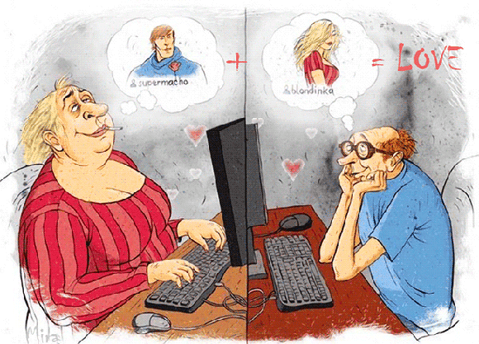
"Kam kráčíme??" Toť otázka !

• Kilo rohlíků stojí 59 korun, kilo mražené kachny 39 korun.

• Brambory jsou dražší jak banány.

• Z údajně zdravého rybího masa vyteče polovina vody.

• Masné výrobky neobsahují maso.

• V akčním letáku Kauflandu je 38 inzerátů na půjčení peněz .

• Jogurt obsahuje i méně než 45% mléka..

• Vepřová žebra jsou dražší jak vepřová kýta.

• I během řeči s kamarádem telefonujeme.

• Čím víc věcí máme, tím víc po dalších toužíme.

• Náš mobil má tolik funkcí, že se jimi chlubíme přátelům, ale pro život jsou nevyužitelné.
• Švestky dovážíme z Argentiny .

• Na polích je víc slunečních kolektorů, jak pšenice.

• Státní svátek je důvodem se ožrat, ale proč je ten den svátkem, to 90% lidí neví.

• Jihneme při pohledu na opuštěné psy, ale opuštění lidé nás nezajímají.

• Slovo "děkuji" nahradilo slovo "co za to?"

• Máslová buchta má záruku 12 měsíců.

• Kilo sušeného slepičího hovna (kuřince), je dražší než kilo kuřecích stehen.

• Ve městě máme 6 pizzerií, ale vepřo-knedlo-zelo si nikde nedám, není.

• Návštěva kulturní památky vyjde rodinu na dva tisíce.

• Půlka rodičů nemá peníze, aby vlastní dítě poslali na lyžařský kurs.

• Doma denně gruntujeme, ale odpadky venku hodíme mimo popelnici, nebo do lesa.
• Na naší televizi večer přepneme25 programů, ale najdeme jenom vaření celebrit,reality šou nebo reklamy.
• Svým blízkým pošleme třicet stupidních mejlů, ale ani jednou se nezeptáme, jak se mají.
• Pod pojmem kultura se nám vybaví návštěva multikina.

• Pořizujeme si na splátky nadupané SUV, i když jednou týdně jedeme do supermarketu a jednou měsíčně navštívit rodiče v domově důchodců.
• Nejprodávanější knihy jsou kuchařky od každého,kdo má do řiti díru, životopisy pseudo hvězd, a horoskopy.
• Existuje 30 časopisů pro ženy, ale ani jeden pro normální ženy.

• Nejčtenějším článkem na Internetu v rubrice KULTURA byl ten, jak si Agáta Hanychová žehlila kalhoty na těle napařovací žehličkou a opařila si frndu.
• Stát daruje církvím miliardy, ale do kostela se přes den nedostaneme a když ano, tak za vstupné.

Kam kráčíme ?? Již to vím: "Do prdele!!"

